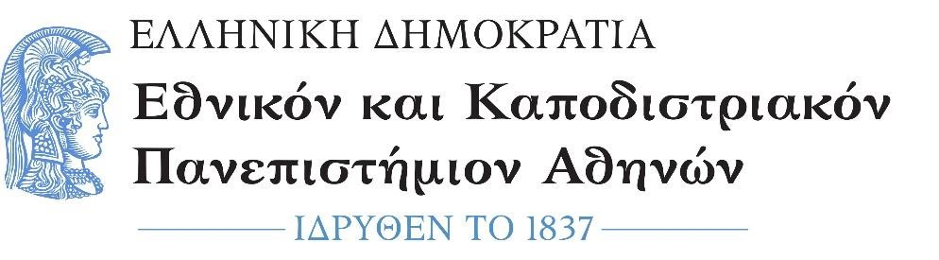

ΑΙΤΗΣΗ ΟΡΚΩΜΟΣΙΑΣ

Επώνυμο: …………………………................
Όνομα: …………………………….................
Πατρώνυμο: ….……………………………..... Μητρώνυμο: ………………………………….
Αριθμ. Μητρώου: ……………………………
Κιν. τηλέφωνο: …………………................

E-mail: ……………………………………………..

*Η συμπλήρωση όλων των στοιχείων είναι υποχρεωτική.

ΠΡΟΣ: Τη Γραμματεία του Τμήματος
ΘΕΑΤΡΙΚΩΝ ΣΠΟΥΔΩΝ
Του Εθνικού και Καποδιστριακού Πανεπιστημίου Αθηνών.

Παρακαλώ όπως κάνετε δεκτή την αίτησή μου για συμμετοχή στην ορκωμοσία πτυχιούχων του Τμήματός μου, της ………..…….……….……….…….…… …….…… (ημερομηνία ορκωμοσίας), διότι έχω εκπληρώσει όλες τις υποχρεώσεις μου, σύμφωνα με το Πρόγραμμα Σπουδών του Τμήματος.

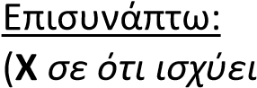)

 Φωτοαντίγραφο Αστυνομικής ή Στρατιωτικής Ταυτότητας ή Διαβατηρίου.
 Ατέλεια
 Φοιτητική ταυτότητα-πάσο

Αθήνα, ……………………………….
Ο/Η Αιτών/ούσα

(ονοματεπώνυμο & υπογραφή)

Το Ε.Κ.Π.Α. συλλέγει και επεξεργάζεται τα δεδομένα προσωπικού χαρακτήρα αποκλειστικά στο πλαίσιο του καθήκοντός του και της υλοποίησης του σκοπού της παρούσας διαδικασίας. Για το χρονικό διάστημα που τα προσωπικά δεδομένα θα παραμείνουν στη διάθεση του Ε.Κ.Π.Α. το υποκείμενο έχει τη δυνατότητα να ασκήσει τα δικαιώματά του σύμφωνα με τους όρους του Γενικού Κανονισμού Προστασίας Δεδομένων Προσωπικού Χαρακτήρα 2016/679 (Ε.Ε.) και τα οριζόμενα στα άρθρα 34 και 35 Ν. 4624/2019. Σε περίπτωση εξ αποστάσεως ορκωμοσία δεν θα γίνει καμία καταγραφή προσωπικών δεδομένων. Περισσότερα για την πολιτική προστασίας των προσωπικών δεδομένων του ΕΚΠΑ και την άσκηση των δικαιωμάτων, επισκεφτείτε την ιστοσελίδα: https://www.uoa.gr/to_panepistimio/prostasia_prosopikon_dedomenon/

